這是上課學如何用命令編輯TXT文字檔
有加L可以有數列排序
編輯完ctrl+o然後enter
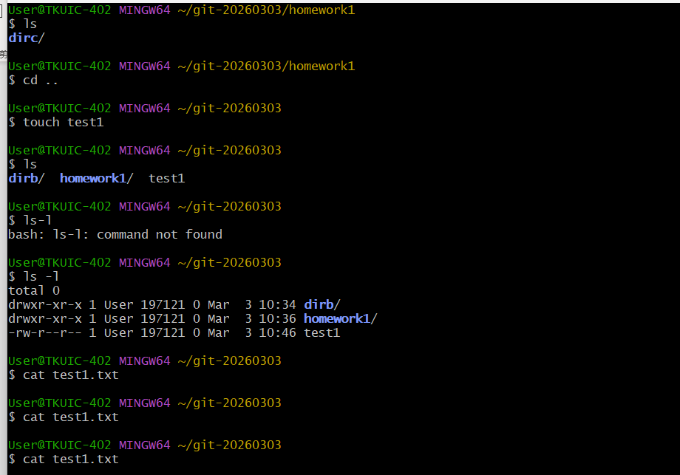

Ls(空格)L 是查閱資料在哪個地方
.. 是返回的意思
Cat +檔案名稱是查看檔案裏面有什麼資料
History -c(清空所有)
History -d(清空某行)
Git -v(查版本) Git -h(查看相關指令)

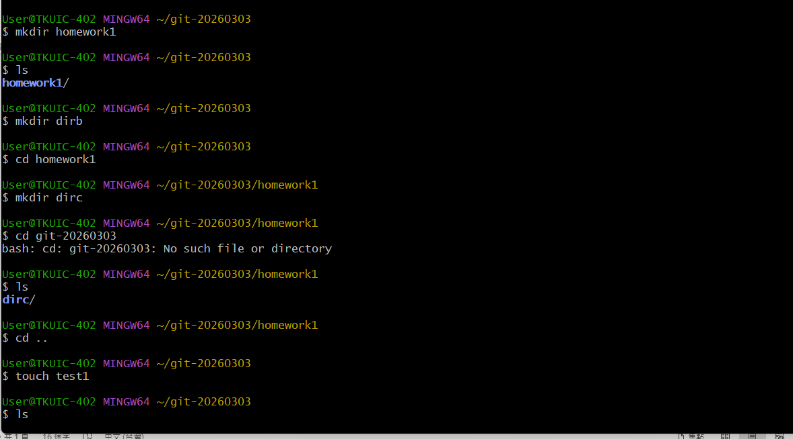cd前往資料
Mkdir+英文(幫檔案命名)
Touch+檔名(開新檔)
Cp+來源檔案+目標檔案
mv+來源檔案+目標檔案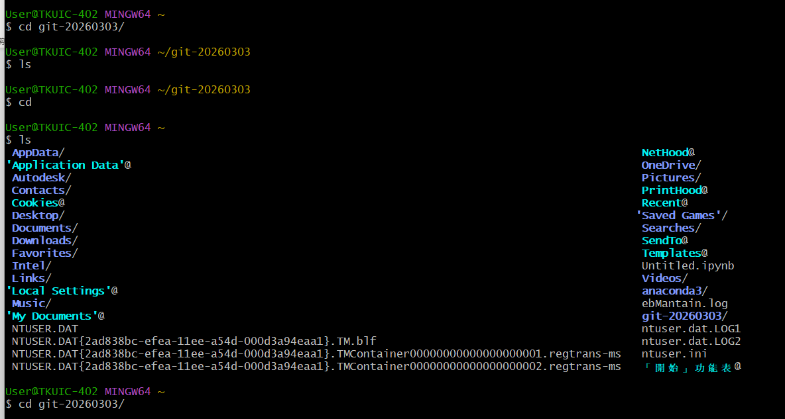

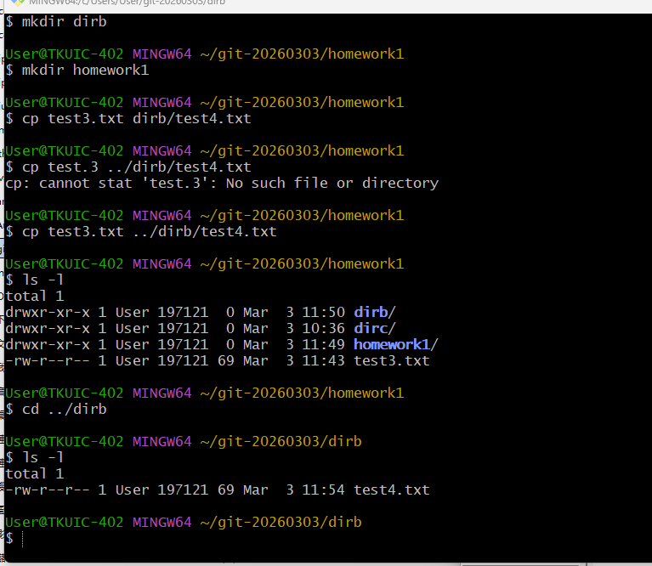
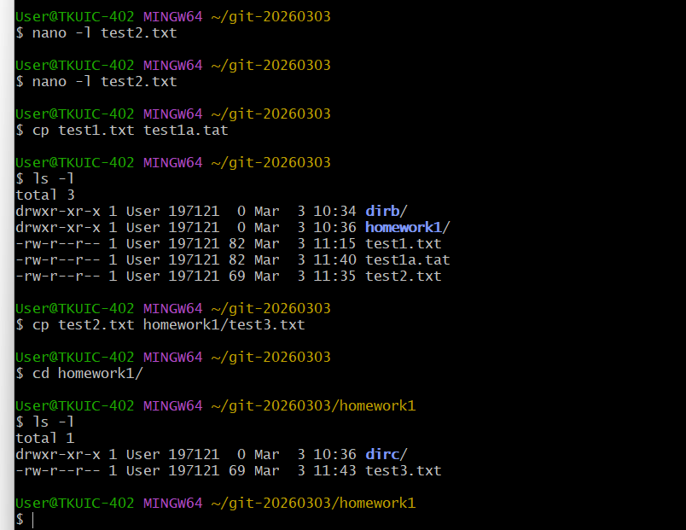
Nano(空格)- L檔名(在檔案裡面新增內容)
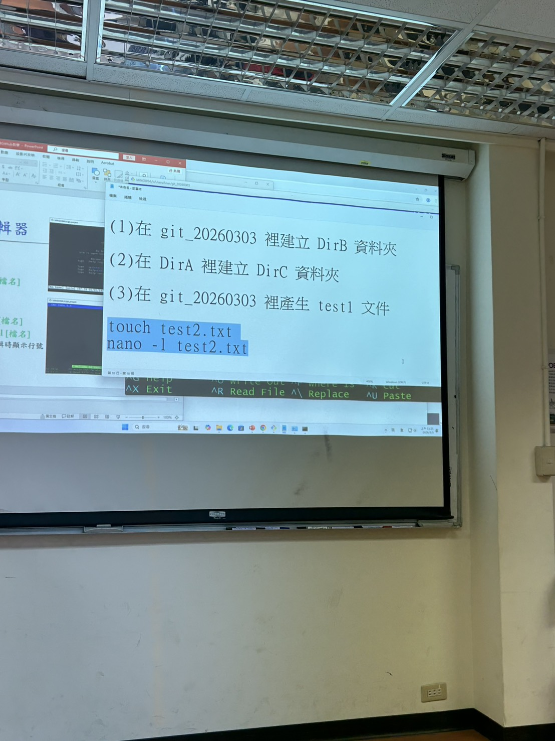
(上課練習)
檔案三個點點可以把文字檔隱藏的.txt顯示出來，
甚至直接把檔案變成文字檔
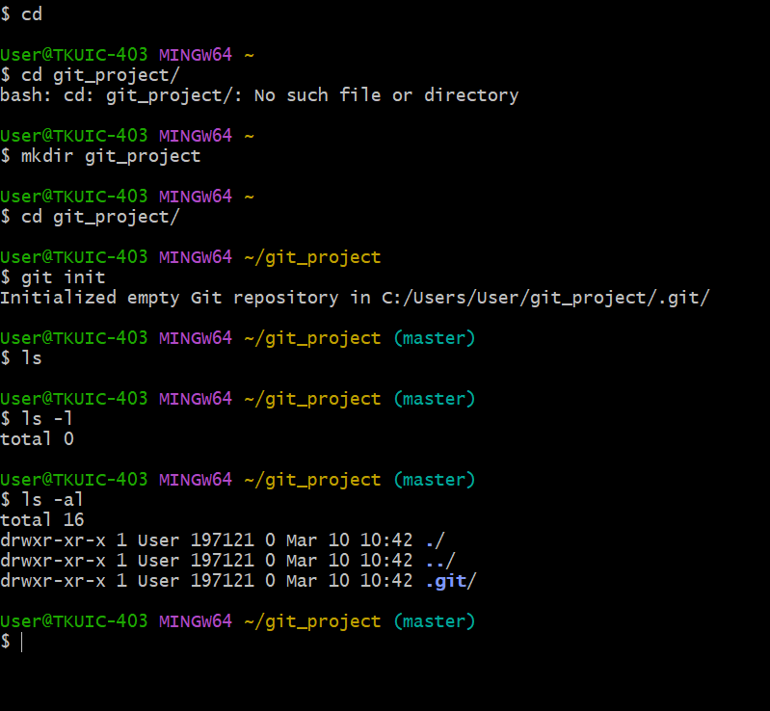ls -al(連隱藏的檔名都看的到)
Git init(創個檔案)
Vim 檔名(編輯)-:先打ESC再 :wq退出
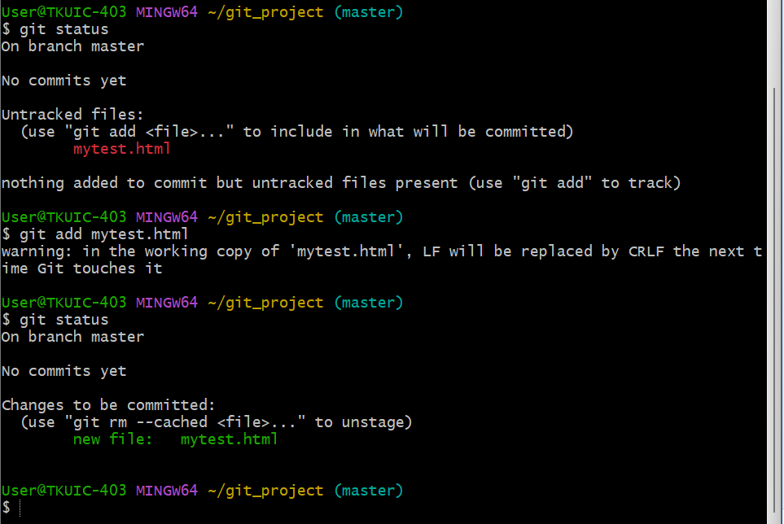
Status 查看檔案是否被追蹤/add追蹤檔案
Git init(commit第一步 )
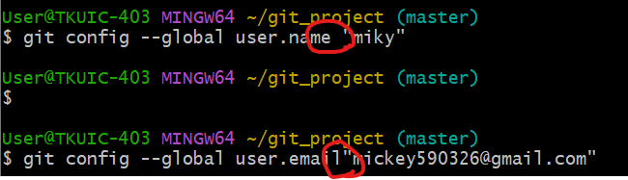
要先建立user和email才可以commit檔案
圈起來記得空格

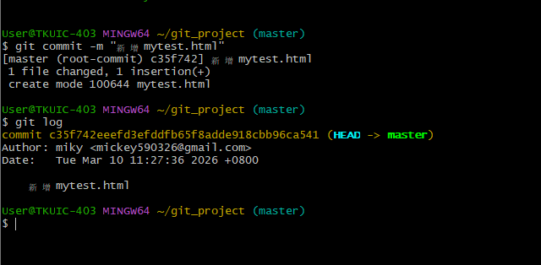
Git commit -m “檔案名稱”
Git log(查看是否commit)
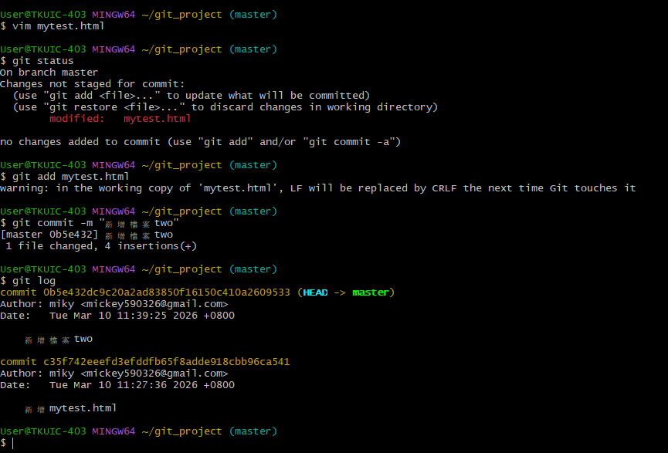

如果檔案重新VIM這樣檔案要重新COMMIT
- 新增檔案第一次COMMIT
- 修改檔案第二次 COMMIT
(使用者都是同一個人)

git remote add origin https://github.com/micker590326/mickey.git
git branch -M main
git push -u origin main
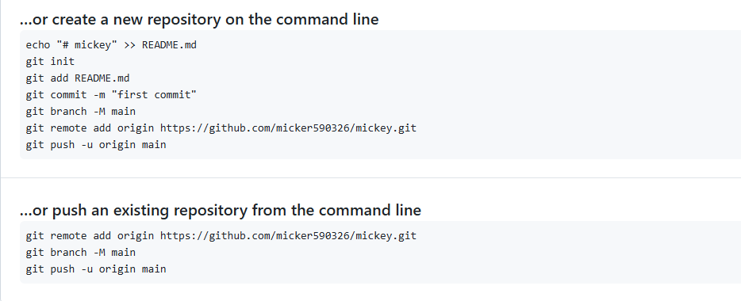

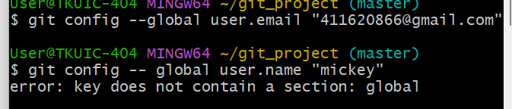
**要記得打信箱/名字
Git config() --global user.email “信箱”
Git config ()—global user.name”名字”
